Муниципальное бюджетное образовательное учреждение «Лицей»
Конспект урока.
8 класс.
Тема: Исследование черного ящика на постоянном токе.
Учитель: Кочешков Д.С.
Тип урока: урок совершенствования знаний, умений и навыков
Форма организации учебной деятельности: сочетание фронтальной работы и работы в малых группах.
Оборудование:
Доска и мел
На столах учащихся: 1.Набор контрольных листов 2. «Черный ящик». 3. Источник постоянного тока. 4. Амперметр. 5. Вольтметр.
Предметные результаты: рассчитывать электрические цепи, планировать эксперимент, определять электрическую схему черного ящика
Метапредметные результаты: Планировать и организовывать свою деятельность по решению учебной задачи; анализировать, обобщать; вести наблюдения и формулировать выводы.
Личностные: формирование творческих способностей учащихся; самостоятельное приобретение новых знаний и практических умений
Содержание занятия
I. Организационный
Приветствие учителя, проверка подготовленности учащихся к учебному занятию.
На этом этапе важно создать правильный эмоциональный настрой учащихся.
Проверка Д/З. фронтальный опрос:
- Законы последовательного соединения проводников
- Законы параллельного соединения проводников
- Правила включение амперметра в цепь
- Правила включения вольтметра в цепь

- Решение экспериментальной задачи.
Экспериментальная задача «Используя источник тока и вольтметр определить электрическую схему в «Черном ящике», состоящем из трех одинаковых резисторов»

Каждая группа экспериментаторов получает вольтметр источник тока ключ и соединительные провода. В течении 5 минут обдумывают проведение эксперимента, потом по 1 человеку от группы представляют план решения задачи. Сдают контрольный лист №1

Учащиеся должны самостоятельно выдвинуть следующие гипотезы:
- Нарисовать все возможные соединения трех резисторов
- Рассчитать распределение напряжений для каждого соединения
- Произвести все возможные измерение напряжения.
Учитель фиксирует все идеи на доске и в ходе дискуссии с классом убирают ошибочные гипотезы и формулируют конечный план решения экспериментальной задачи.
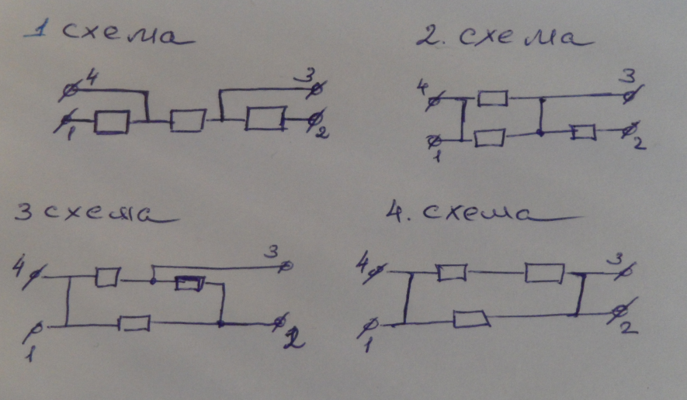
Учащиеся в течении 7 минут проводят измерения, обрабатывают результаты измерений и обосновываю выбор электрической цепи в «черном ящике» на основе проведенных измерений. Сдают контрольный лист №2

Учитель подводит итоги самостоятельной работы в группах, обозначив какая правильные электрические схемы в каждом «Черном ящике».
Правильные решения: 1 схема - 2 и 5 группа, 2 схема – 1 группа,
3 схема – 3 группа, 4 схема – 4 группа

Экспериментальная задача «определить сопротивление каждого резистора в «Черном ящике», состоящем из трех одинаковых резисторов»
Каждая группа экспериментаторов получает амперметр. В течении 5 минут обдумывают проведение эксперимента, потом по 1 человеку от группы представляют план решения задачи. Сдают контрольный лист №3

Учащиеся должны самостоятельно выдвинуть следующие гипотезы:
- Рассчитать общее сопротивление, через сопротивление одного резистора.
- Измерить общий электрический ток
- Произвести измерение общего напряжения.

Учитель фиксирует все идеи на доске и в ходе дискуссии с классом убирают ошибочные гипотезы и формулируют конечный план решения экспериментальной задачи.
Учащиеся в течении 7 минут проводят измерения, обрабатывают результаты измерений и обосновываю выбор электрической цепи в «черном ящике» на основе проведенных измерений. Сдают контрольный лист №4.
Учитель подводит итоги самостоятельной работы в группах, обозначив правильные сопротивления для каждого «Черного ящика»
- Итоги урока. Совместное обсуждение результатов по достижению целей урока.
- Домашнее задание: Зачади на расчет электрических цепей в электронном дневнике.

